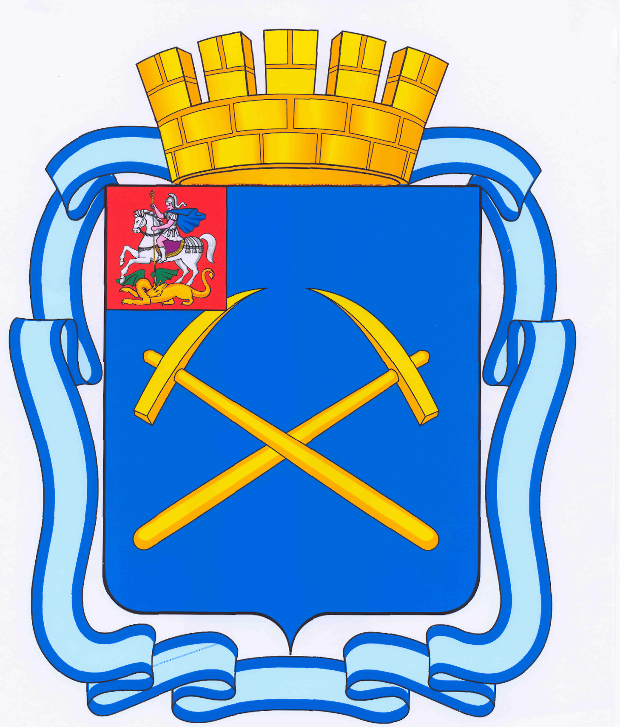

СОВЕТ ДЕПУТАТОВ
ГОРОДСКОГО ОКРУГА ПОДОЛЬСК МОСКОВСКОЙ ОБЛАСТИ
(4-ый созыв)

ПОВЕСТКА
двадцать второго заседания Совета депутатов городского округа Подольск
01 ноября 2012 г. № 22

Место проведения: кабинет 410
Время: 14.00 час.

1. О внесении изменений в решение Подольского городского Совета депутатов от 25.10.2005 г. № 2/10 «О системе налогообложения в виде единого налога на вмененный доход для отдельных видов деятельности на территории города Подольска».
Докладывает – Харчевников Вадим Владимирович – зам. Главы Администрации по экономике и финансам – начальник Финансового управления.
От депутатской комиссии – Максимович П.И.

2. О внесении изменений в решение Совета депутатов городского округа Подольск от 23.12.2011 г. № 14/2 «О бюджете городского округа Подольск на 2012 год» .
Докладывает – Харчевников Вадим Владимирович – зам. Главы Администрации по экономике и финансам – начальник Финансового управления.
От депутатской комиссии – Максимович П.И.

3. О составлении и утверждении бюджета городского округа Подольск на один год (на очередной 2013 финансовый год).
Докладывает – Харчевников Вадим Владимирович – зам. Главы Администрации по экономике и финансам – начальник Финансового управления.
От депутатской комиссии – Максимович П.И.

4. О сроке применения Федерального закона от 18.07.2011 г. № 223-ФЗ «О закупках товаров, работ, услуг отдельными видами юридических лиц».
Докладывает – Харчевников Вадим Владимирович – зам. Главы Администрации по экономике и финансам – начальник Финансового управления.
От депутатской комиссии – Максимович П.И.

5. О базовой ставке арендной платы при сдаче в аренду зданий, сооружений, строений, помещений в них или части помещений, находящихся в собственности муниципального образования «городской округ Подольск Московской области», и размере эксплуатационных расходов на содержание нежилого фонда города Подольска.
Докладывает – Козлова Наталья Алексеевна – председатель Комитета имущественных и земельных отношений.
От депутатской комиссии – Максимович П.И.

6. О предоставлении муниципальной преференции Автономной некоммерческой организации «Региональная школа танца Елены Морозовой».
Докладывает – Козлова Наталья Алексеевна – председатель Комитета имущественных и земельных отношений.
От депутатской комиссии – Максимович П.И.

7. О предоставлении муниципальной преференции Муниципальному образовательному учреждению дополнительного образования детей Детско-юношеской спортивной школе «Пахра».
Докладывает – Козлова Наталья Алексеевна – председатель Комитета имущественных и земельных отношений.
От депутатской комиссии – Максимович П.И.

8. О приеме в муниципальную собственность муниципального образования «городской округ Подольск Московской области» детского игрового оборудования и малых архитектурных форм от ООО «Айсберг» по договору пожертвования.
Докладывает – Козлова Наталья Алексеевна – председатель Комитета имущественных и земельных отношений.
От депутатской комиссии – Максимович П.И.

9. О внесении изменений в решение Подольского городского Совета депутатов от 17.11.2009 г. № 46/7 «Об утверждении новой редакции решения Подольского городского Совета депутатов от 25.10.2005 г. № 2/11 «Об установлении налога на имущество физических лиц на территории города Подольска» (с учетом изменений).
Докладывает – Козлова Наталья Алексеевна – председатель Комитета имущественных и земельных отношений.
От депутатской комиссии – Максимович П.И.

10. О внесении изменений в Положение о Комитете по строительству и архитектуре Администрации г. Подольска, утвержденное решением Совета депутатов городского округа Подольск от 17.05.2011 г. № 7/3.
Докладывает – Мокропуло Иван Федосеевич – председатель Комитета по строительству и архитектуре.
От депутатской комиссии – Никулин А.А.

11. О внесении изменений в решение Совета депутатов городского округа Подольск от 23.12.2011 г. № 14/9 «Об установлении размера должностного оклада, ежемесячных и иных дополнительных выплат муниципальным служащим муниципального образования «городской округ Подольск Московской области».
Докладывает – Антонов Владислав Александрович – начальник Правового управления.
От депутатской комиссии – Никулин А.А.

12. О признании утратившим силу решения Подольского городского Совета депутатов от 30.11.2005 г. № 3/16 «Об утверждении Положения о порядке участия муниципального образования «город Подольск Московской области» в управлении многоквартирными домами».
Докладывает – Антонов Владислав Александрович – начальник Правового управления.
От депутатской комиссии – Никулин А.А.

13. О делегировании представителя муниципального образования «городской округ Подольск Московской области» в Московский областной молодежный парламент.
Докладывает – Машков Дмитрий Николаевич – Председатель Совета депутатов городской округа Подольск.

14. Разное.

Председатель Совета депутатов
городского округа Подольск Д.Н.Машков

